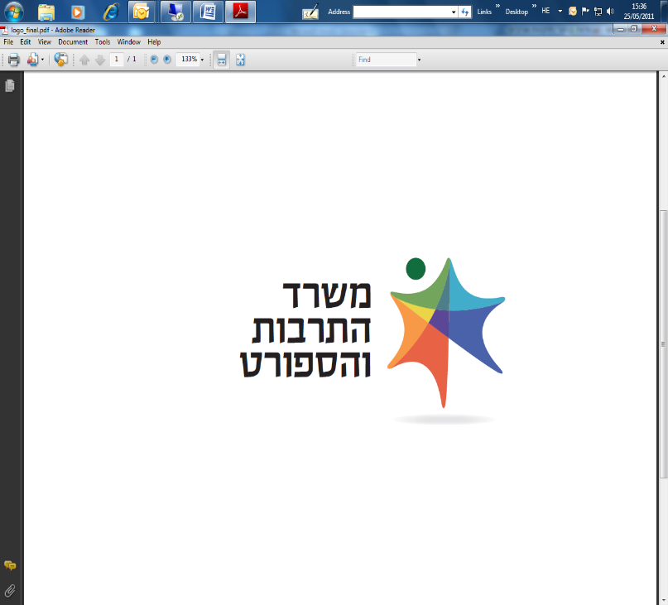
מכרז פומבי מס' 10/2024 לארגון והפקה של אירועי חג המוסיקה הישראלית

משרד התרבות והספורט (להלן: "המשרד") פונה בזאת לקבלת הצעות לארגון והפקה של אירועי חג המוסיקה הישראלית בהתאם לדרישות ולהוראות המפורטות במסמכי המכרז.

מסמכי המכרז המלאים, בנוסחם המחייב, ובכלל זה תנאי הסף המלאים ואמות המידה להערכת ההצעות, מפורסמים באתר המשרד בכתובת- https://www.gov.il/he/departments/ministry_of_culture_and_sport/govil-landing-page תחת הכותרת "פרסומים". כל עדכון בנוגע למכרז יופיע בדף זה.

טרם הגשת הצעה יש לקרוא בעיון את כלל הוראות המכרז, תנאיו והמסמכים הנספחים לו בנוסח המלא.
מהות ההתקשרות:
השירותים הנדרשים הם ארגון והפקת אירועי חג המוסיקה, וכן על הפקת טקס הענקת פרס ראש הממשלה לקומפוזיטורים, בהתאם לדרישות המפורטות במכרז.

תקופת ההתקשרות:
תקופת ההתקשרות תהיה לשנה אחת מיום חתימת הצדדים על הסכם ההתקשרות (להלן: "תקופת ההתקשרות"). המשרד רשאי, על פי שיקול דעתו הבלעדי, להאריך את תקופת ההתקשרות ב-3 תקופות נוספות בנות שנה כל אחת. יובהר, כי ההתקשרות כולה כפופה לאישור ועדת המכרזים המשרדית, אישור תקציב המדינה מדי שנה וקיום תקציב בפועל.
תנאי סף:
השתתפות במכרז מותנית בעמידה בתנאים המוקדמים, המופיעים בתקנה 6 לתקנות חובת המכרזים, התשנ"ג-1993.
להלן תנאי הסף המקצועיים לשם הגשת הצעה במכרז:
תנאי סף מקצועיים:
- המציע הפיק 3 מופעים מוסיקאליים לפחות, כהגדרתם במסמכי המכרז, במהלך 7 השנים האחרונות.
- על המפיק המוצע מטעמו של המציע לעמוד בכל הדרישות הבאות במצטבר:
- שימש כמפיק בהפקה של לפחות 3 מופעים אקוסטיים, כהגדרתם במסמכי המכרז, מאז שנת 2017, כאשר לפחות אחד מהם הוא של מוסיקה אמנותית ישראלית.
- שימש כמפיק של לפחות "אירוע מוסיקאלי מרובה מופעים" אחד, כהגדרתו במסמכי המכרז, מאז שנת 2017.

הגשת ההצעות:
המועד האחרון להגשת ההצעות הוא יום שלישי, 16 ליולי 2024, י' בתמוז עד לשעה 12:00.
הגשת ההצעות למכרז תבוצע באופן מקוון, באמצעות מערכת הגשת ההצעות כפי שמפורט בסעיף 7 למכרז.
על המציע להביא בחשבון כי בסמוך למועד האחרון להגשת ההצעות ייתכן עומס על מערכת ההגשה או תקלות טכניות אחרות אשר עלולים למנוע את הגשת הצעתו במועד. על המציע להיערך לכך, ולהגיש את הצעתו מבעוד מועד.
שאלות הבהרה ניתן להפנות רק בדוא"ל, לכתובת Ronitaf@most.gov.il , כפי שמפורט בסעיף 11 למכרז, עד ליום רביעי, 26 ליוני 2024, כ' בסיוון ,עד לשעה 15:00.

בכל מקרה של סתירה בין האמור לעיל לבין מסמכי המכרז, יגברו מסמכי המכרז.
המודעה פונה לנשים וגברים כאחד.

